

REKLAMASYON GİDERLERİ ONAY SÜRECİ

1. Sürecin Başlatılması ve Menü Erişimi
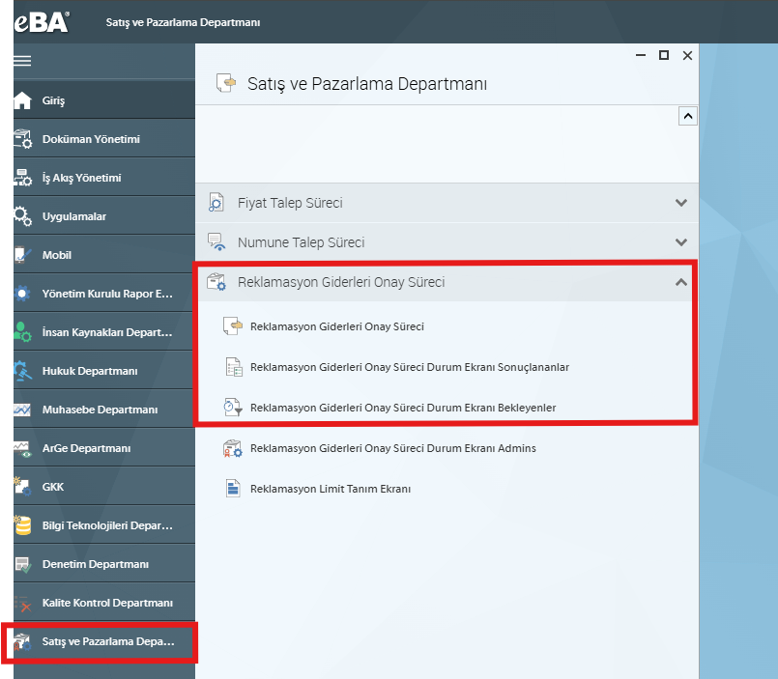
- Satış ve Pazarlama Departmanı ekranı üzerinden Reklamasyon Giderleri Onay Süreci modülüne giriş yapılır. Bu alan, sürecin başlatıldığı ve tüm kayıtların yönetildiği ana kontrol panelidir.
- Süreç ekranı altında yeni talep oluşturma, sonuçlanan başvuruları görüntüleme ve bekleyen onayları takip etme seçenekleri bulunmaktadır. Bu yapı, sürecin uçtan uca izlenebilirliğini sağlar.
- Admin ekranı ve limit tanım ekranı üzerinden yetkilendirme ve finansal sınır kontrolleri yapılabilir. Böylece süreç kontrollü ve kurumsal prosedürlere uygun şekilde ilerler.
- Bu adım, sürecin resmi olarak başlatıldığı ve kullanıcıların doğru modüle yönlendirildiği başlangıç aşamasıdır.
2. Kullanıcı Girişi ve Yetkilendirme
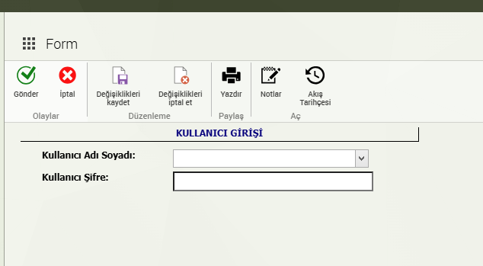
- Kullanıcı Girişi ekranında ilgili personel, kendi kullanıcı adı ve şifresi ile sisteme giriş yapar. Bu adım, işlemlerin yetkilendirilmiş kişiler tarafından yürütülmesini sağlar.
- Giriş sonrası kullanıcı; gönder, iptal, kaydet ve akış tarihçesi gibi işlem butonlarını kullanarak süreci kontrol eder.
- Akış tarihçesi özelliği sayesinde daha önce yapılan işlemler ve onay adımları detaylı şekilde incelenebilir. Bu durum denetlenebilirlik açısından önemlidir.
- Bu aşama, sürecin güvenli ve kayıt altına alınmış şekilde ilerlemesi için kritik bir kontrol noktasıdır.

3. Reklamasyon Onay Formunun Doldurulması ve Karar Aşaması
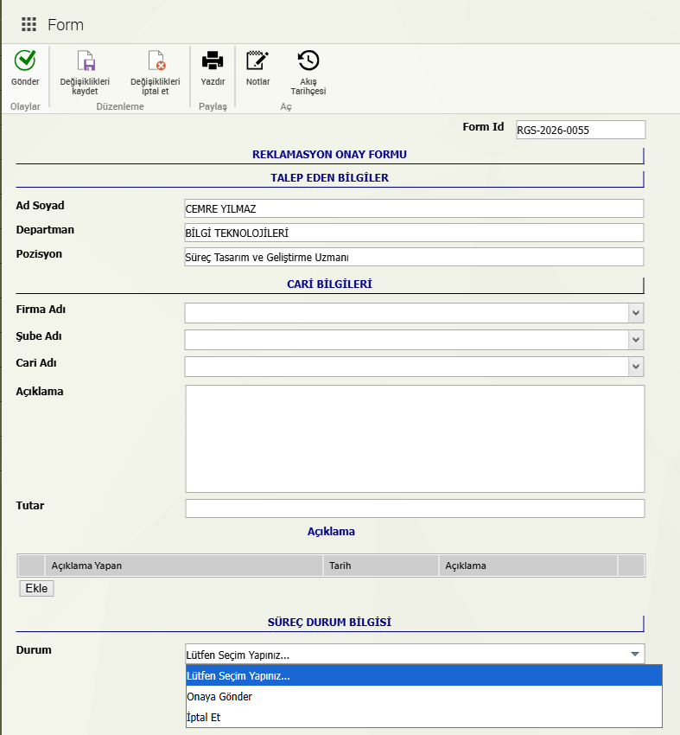
- Reklamasyon Onay Formu ekranında talep eden personelin bilgileri sistem tarafından otomatik olarak getirilir ve kayıt altına alınır.
- Cari bilgileri bölümünde firma, şube ve ilgili müşteri bilgileri eksiksiz şekilde girilir. Açıklama alanında reklamasyona konu olan durum detaylı biçimde ifade edilir.
- Tutar bilgisi ve finansal değerlendirmeler doğrultusunda süreç Onaya Gönder veya İptal Et seçenekleri ile sonuçlandırılır.
- Durum kısmından gerçekleştirilecek aksiyon seçilir ve formun en üstünden gönder aksiyonuna tıklanır ve süreç onaya gönderilmiş olur.
Bu aşama, hem operasyonel hem finansal kontrolün sağlandığı ve sürecin resmi olarak onaya sunulduğu adımdır.

